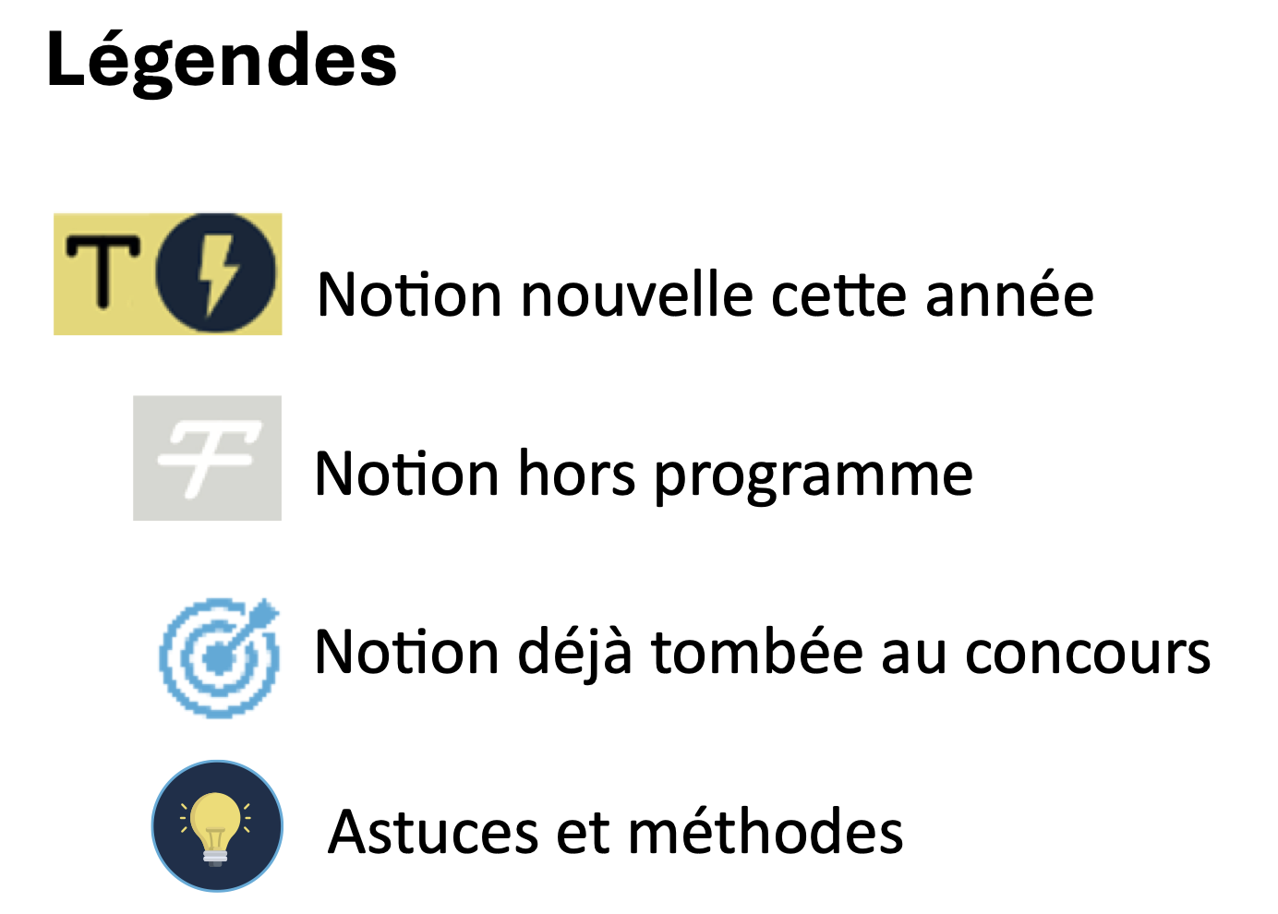
Révisions :

UNIVERSITÉ PARIS EST CRETEIL
2025 - 2026
022 - 2023UNIVERSIT
É DE PARIS2



Bio-informatique
Fiche de cours n°3

La comparaison de séquences


PLAN

- Comparaison de séquences

- Alignement de séquences

- Matrice de substitution

- Programmation dynamique

- Recherche globale ou locale

- BLAST (Basic Local Alignment Search Tool)

I. Comparaison de séquences | Description
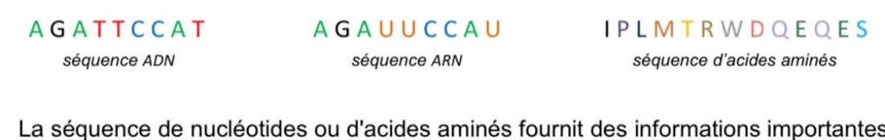
- 3 types de séquence biologique : séquence d’ADN, d’ARN ou d’acides aminés
  - ADN et ARN : formés par la combinaison de 4 bases possibles
  - Séquences d’acides aminés ou de protéines : formées par la combinaison de 20 acides aminés possibles
- Possibilité d’étudier les séquences de nucléotides ou d’acides aminés
  - Fournissent des informations importantes sur leur fonction
- Plus deux séquences sont similaires (composées dans le même ordre et des mêmes éléments), plus il est probable que leur fonction soit similaire

II. Alignement de séquences | Comparaison de séquences de nucléotides ou d’acides aminés
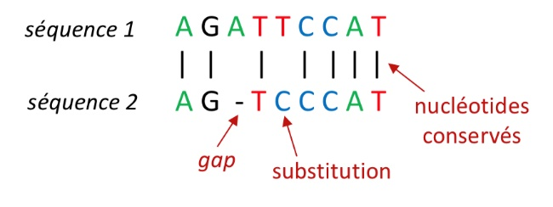
- Méthode la plus utilisée : les aligner
  - Représenter les 2 séquences l’une sur l’autre en empilant leurs résidus
  - Lorsque 2 séquences ont des éléments égaux = nucléotides conservés
    - 2 séquences de périodes évolutives différentes donc conservés sur l’évolution
  - Substitution possible : une base devient une autre base durant l’évolution
    - Thymine devient cytosine ou cytosine devient thymine
  - Gap possible en 3ème position : un trou ou une base n’est alignée avec aucune autre base, dû à 2 mécanismes possibles pendant l’évolution :
    - Soit la séquence a gagné par ex. une Adénine = insertion
    - Soit la séquence a perdu cette Adénine = délétion
- Pourcentage d’identité (%Id) : nombre d’identité entre 2 séquences après alignement des séquences, rapporté à la longueur de l’alignement
  - Ex. : on a 9 bases possibles (alignement) et 7 sont conservés (nombre d’identité) :
    - Id% = (7/9) * 100 = 77%
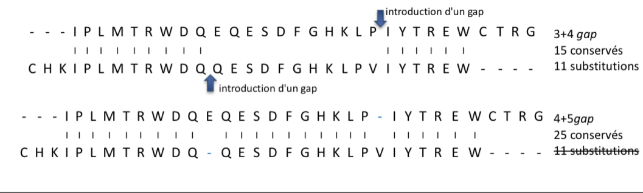
- Ex. : ici on constate que dans les 3 premières positions de la 1ère séquence il y a 3 gap
  - 4 gap également dans les dernières positions de la 2ème séquence
  - Certains éléments sont conservés dans la partie initiale et dans la partie finale (à peu près 15 résidus conservés)
  - Dans la partie centrale il y a 11 substitutions

II. Alignement de séquences | Comparaison de séquences de nucléotides ou d’acides aminés
- En réalité les 2 séquences sont identiques mais avec un léger décalage de position
  - On peut alors imaginer que l’on insère des gap à certaines positions
  - On a perdu les 11 anciennes substitutions
  - On a gagné d’autres résidus conservés
  - Ce type d’alignement et donc mieux car on a plus de résidus conservés
  - On donne un score pour savoir quel est l’alignement le plus correct
  - Il est mis en place par un algorithme qu’on appelle « d’alignement »
- Scores d'alignement possibles:
  - 1 si les deux résidus alignés sont égaux sinon 0
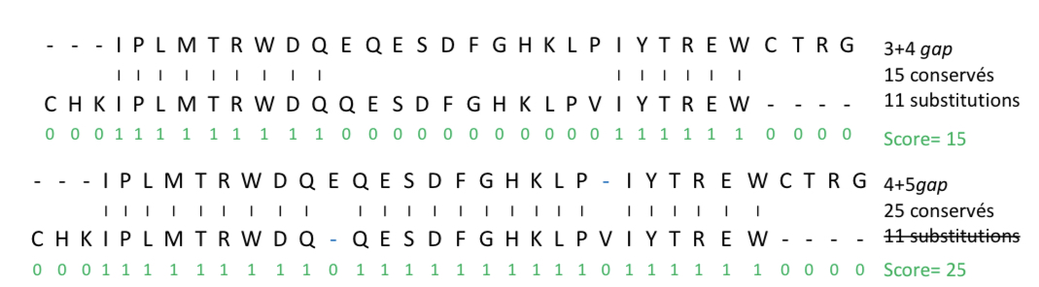
  - -1 si gap ou substitution sinon 0
- La première des 2 mesures peut être considérée comme une mesure de similarité
  - La seconde peut être considérée comme une mesure de la divergence
- L’algorithme d'alignement doit trouver l'alignement qui produit le score de similarité maximum ou le score qui minimise la divergence
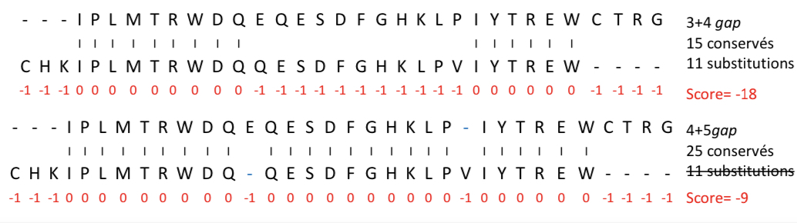

III. Matrice de substitution | Explication
- Les acides aminés ont des propriétés physico-chimiques plus ou moins différentes
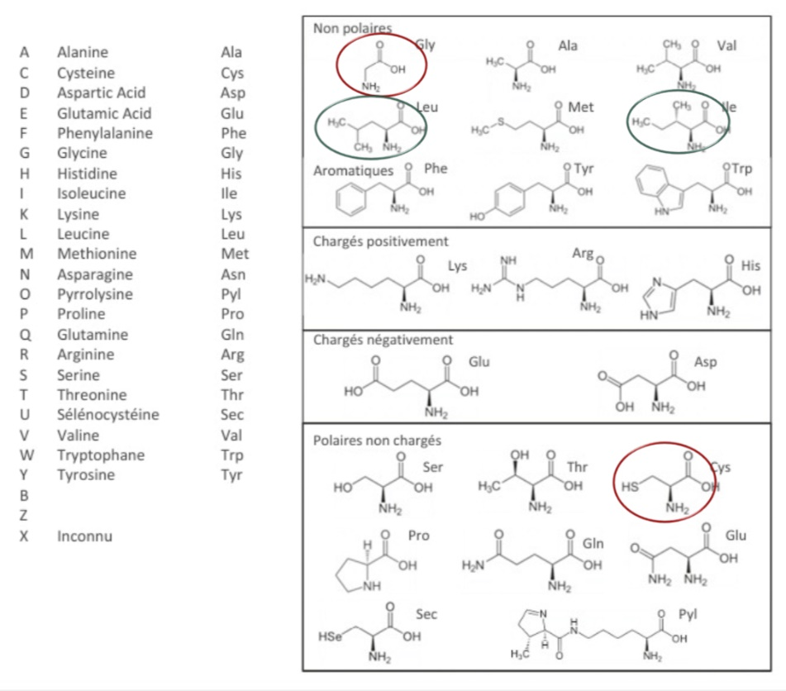
- Gly Cys effet délétère probable
  - Car deux acides aminés très différents
- Ile Leu conserve la structure/fonction
- Ile Leu meilleur score d'alignement
  - Scores donné en fonction du type de changement
  - Plus le score est élevé, plus la similarité est élevée entre les 2 acides aminés
    - Plus ce type de mutation a un sens d’un point de vue évolutif
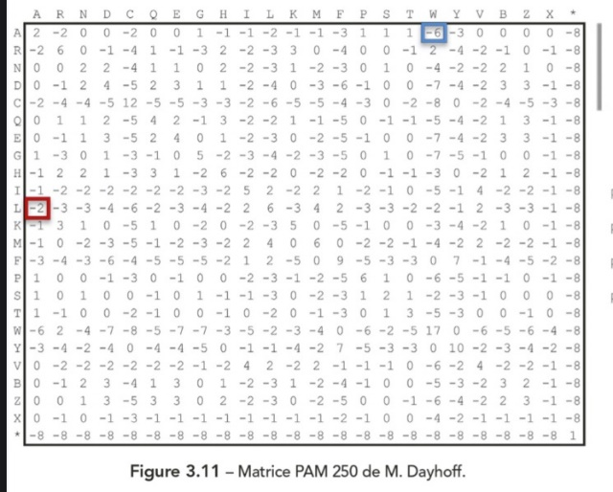
- Matrices de similarité ou matrices de substitution :
  - Donne un score de similarité ou de ressemblance entre 2 acides aminés
- 1ère matrice de substitution (M. Dayhoff) :
  - Basée sur le fait que les mutations accumulées au cours de l’évolution n’ont pas altéré la fonction des protéines
  - = Mutations ponctuelles acceptées (ou PAM, Point Accepted Mutation)

III. Matrice de substitution | Exemple et matrice PAM0
- Ex. : ici on peut voir avec la matrice de substitution si le peptide 1 est plus proche du peptide 2 ou 3
  - Le principe est de donner un score à chaque alignement/colonne
  - Par exemple A sur le peptide 1 remplacé par L sur le peptide 2 a un score de -2
  - W sur le peptide 3 remplacé par A sur le peptide 1 a un score de -6
  - On fait de même pour toutes les structures de l’alignement
  - Au final on a un score global avec la somme de tous ces scores
- Conclusion : L’alignement entre le peptide 1 et 2 est largement mieux par rapport à l’alignement entre le peptide 1 et 3 (score 27 vs -32)
  - Les peptides 1 et 2 sont plus proches d’un point de vue évolutif
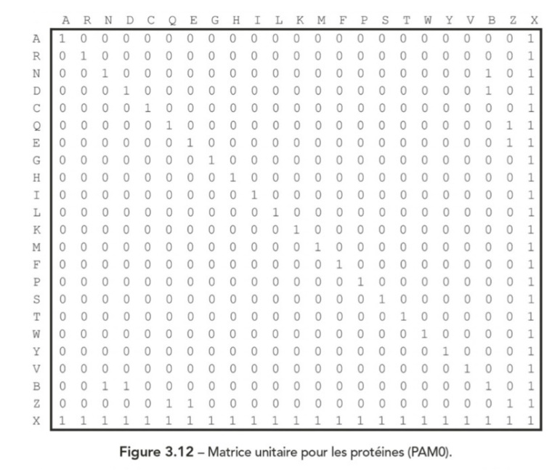
- Une autre matrice de substitution est la matrice PAM0
  - Consiste à ne considérer que les identités dans les comparaisons
  - On donne le score de 1 lorsque les deux résidus sont égaux
    - Sinon on donne la valeur 0

III. Matrice de substitution | Matrice BLOSUM 62
- Matrice BLOSUM 62 (BLOck of amino acids SUbstitution Matrix) :
  - Une des plus utilisées dans les programmes de comparaison de séquences
  - Ici on regarde les scores dans la table de substitution entre les différents acides aminés
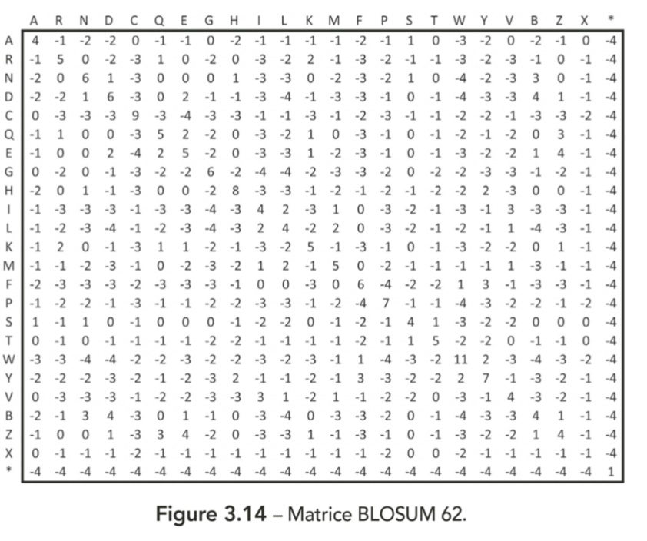

IV. Programmation dynamique | Description
- L’algorithme doit trouver, parmi toutes les manières possibles d'aligner les séquences, celle qui a le score le plus élevé
- Pour 2 séquences de longueur totale n, il existe 2^{n} façons de les aligner
  - Temps d'exécution considérables
- Développement d’algorithmes capables de trouver la meilleure solution sans avoir à évaluer explicitement toutes les solutions possibles
- Programmation dynamique :
  - Résoudre un problème en le décomposant en sous-problèmes
  - Puis à résoudre les sous-problèmes, des plus petits aux plus grands en stockant les résultats intermédiaires

V. Recherche globale ou locale | Explication
- Traitement informatique le plus commun des biologistes :
  - Comparaison d’une séquence avec une banque de séquences
  - Intérêt sur la longueur de la protéine et les domaines de la protéine
    - Recherche globale : pour donner un score sur toute la longueur de l’alignement
    - Recherches locales : aligner seulement une partie de la protéine (un domaine spécifique)
  - Ex. : Pour voir s’il y a des domaines très similaires entre des protéines très différentes
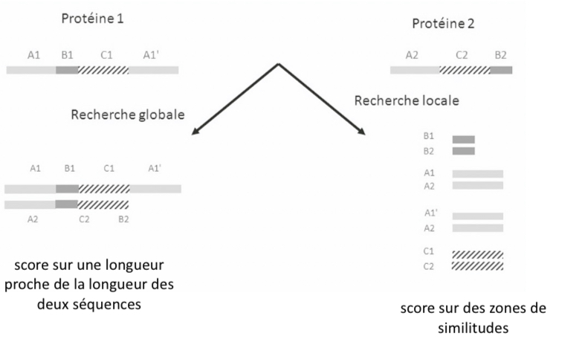

VI. BLAST (Basic Local Alignment Search Tool) | Généralités
Définition | - Outil accessible en ligne  - Utilisé en bio-informatique pour rechercher des régions similaires entre deux ou plusieurs séquences nucléotidiques ou protéiques  - Inclus dans les principales bases de données de séquences du monde  - Sélectionne a priori un sous-ensemble de séquences de la base de données qui répondent à certains critères  - Il calcule seulement pour celles-ci un alignement local avec la séquence à comparer  - Fournit un score pour chaque alignement  - Utilise ce score pour donner une évaluation statistique de la pertinence de cet alignement (probabilité qu’il soit dû au hasard)
Exemple de l’interface BLAST | 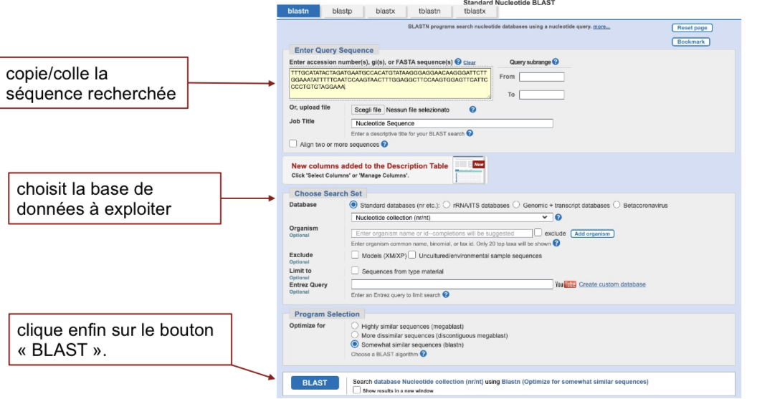  - On a la séquence d’intérêt que l’on va essayer de comparer (copie/colle)  - On peut aussi rentrer la séquence en format FASTA  - Ensuite on indique la base de données que l’on veut regarder  - À la fin on peut par exemple cocher le fait que l’on veut un score pour toutes les séquences qui sont similaires à la séquence d’intérêt

VI. BLAST (Basic Local Alignment Search Tool) | Généralités
Exemple de résultat à la recherche | 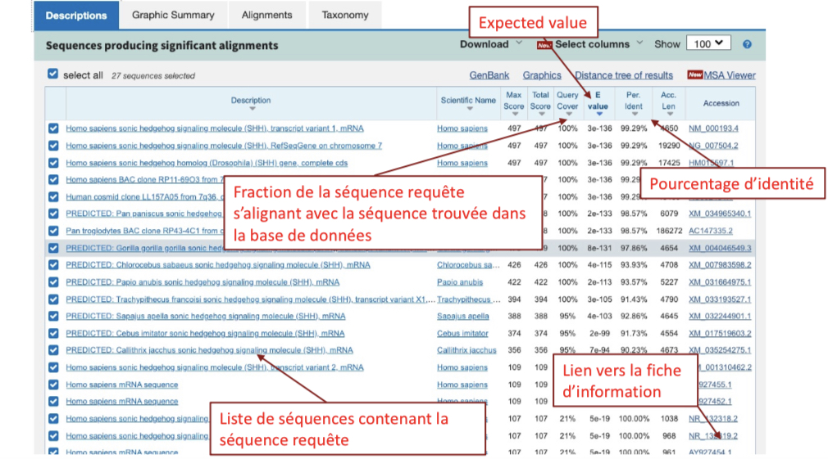  - On obtient toutes les séquences que l’on trouve dans la base de données de séquences qui sont proches de notre séquence d’intérêt  - Il y a des informations sur le score d’alignement  - Sur la fraction de la séquence requête qui s’aligne avec la séquence trouvée dans la base de données  - Il y a aussi un pourcentage d’identité entre les 2 séquences  - Information de type statistique avec « E value » : est-ce que dans notre séquence trouvée l’alignement est vrai ou est alors dû au hasard  - Le E value doit toujours être inférieur à 1

VI. BLAST (Basic Local Alignment Search Tool) | Généralités
Pour aller plus loin | - Onglet résultats : fabrication d’un graphique avec tous les alignements produits  - Code couleur selon les scores :  - Rouge : code couleur maximal  - Noir : code couleur faible  - Tailles pour chaque alignement :  - On voit les détails de l’alignement  - On voit un alignement parfait presque partout  - Sauf lorsqu’on a une absence d’identité (substitution)  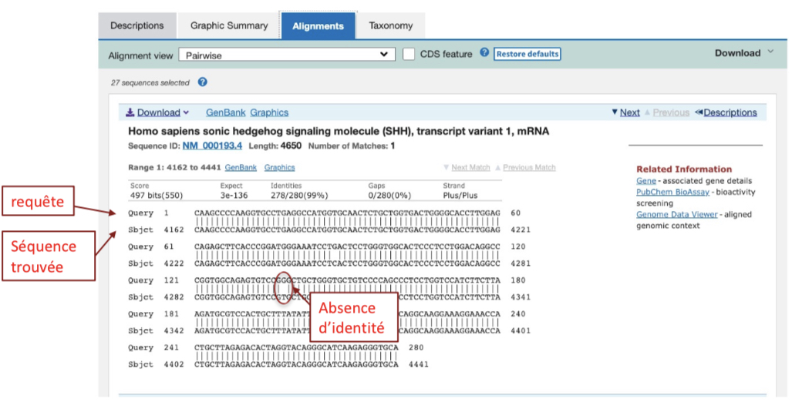  - Il y a toujours l’information sur les scores qui est calculée avec les matrices de substitution  - Pour les protéines on peut utiliser les matrices de substitution Blossom 62  - On voit aussi l’identité, et le nombre de gap

